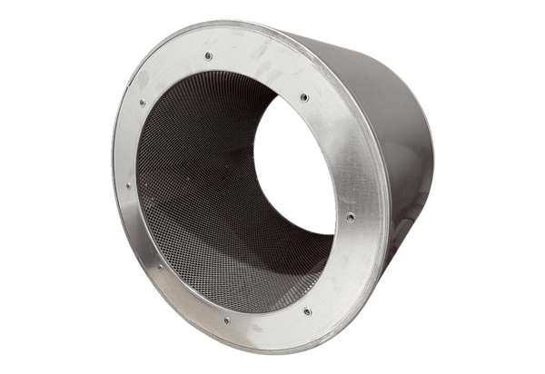Трубный шумоглушитель RSI 125/1000Комплект поставки: 1 штукАссортимент: C
Номер артикула: 0073.0247Изготовитель: MAICO

